Муниципальное бюджетное дошкольное образовательное учреждение детский сад №2 «Рябинка»

«Если постараться, можно всех увлечь,
Добрыми делами радугу зажечь.
Пусть радуга сияет людям с высоты,
Все на свете сможем вместе – Я и Ты!»

Проект

«Добрые дела дошколят»
(для детей старшего дошкольного возраста)

Авторы проекта:

Давыдова С.Н.
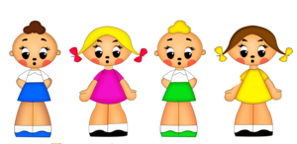
Яблокова И.Ю.
воспитатели
подготовительной группы
«Дружные ребята»

г. Пошехонье, 2021г.
Пояснительная записка

Человек – существо социальное. С первых дней своей жизни он окружен себе подобными. С самого начала своего пути он включен во взаимодействия. В процессе взаимодействия человек приобретает социальный опыт, который становится неотъемлемой частью личности. Процесс социализации неразрывно связан с общением, совместной деятельностью людей, приносящей пользу обществу.
В настоящее время большое значение в социальном обществе уделяется добровольческому труду. Институт волонтерства широко распространен во многих странах. Причем труд добровольцев с каждым годом становится все более значимым в городах России.
Волонтёр (фр. volontaire - доброволец) — любое физическое лицо, включая иностранных граждан и лиц без гражданства, которое вносит свой вклад в развитие волонтёрства, осуществляя волонтерскую деятельность.
Волонтёрская деятельность — это широкий круг деятельности, включая традиционные формы взаимопомощи и самопомощи, официальное предоставление услуг и другие формы гражданского участия, которая осуществляется добровольно на благо широкой общественности без расчета на денежное вознаграждение.
Волонтерская деятельность это:
• посадка цветов, кустов и деревьев;
• помощь таким социальным категориям граждан как: престарелые, люди с ограниченными возможностями (инвалиды);
• помощь животным;
• благотворительные концерты и театральные выступления;
• экологические марши, уборка мусора и загрязнений;
• пропаганда здорового образа жизни и др.
Для волонтера ценны такие качества личности как трудолюбие, доброжелательность к окружающим людям, забота и бережное отношение к природе, отзывчивость и милосердие, сформированная потребность к здоровому образу жизни.
Значение труда как фактора развития личности ребенка нашло отражение в истории отечественной педагогики: труды В.А. Сухомлинского, П.П. Блонского, А.С. Макаренко. Немаловажное значение имеют исследования Я.З. Неверович, Т.А. Марковой, показавшие, что основным мотивом, побуждающим детей к трудовой деятельности, является их желание помогать взрослым.
И.А. Княжева в своей диссертации «Педагогические условия воспитания и развития милосердия у детей старшего дошкольного возраста» рассматривает милосердие, как умение пожалеть несправедливо обиженного, слабого, маленького, больного, независимо от их внешней привлекательности; бескорыстно помочь нуждающимся без напоминания и подсказки.

Волонтерское движение имеет ряд особенностей при условии его организации в дошкольном образовательном учреждении.
Актуальность проблемы.
Федеральный государственный образовательный стандарт дошкольного образования определяет целевые ориентиры на этапе завершения дошкольного образования: «…ребёнок овладевает основными культурными способами деятельности, проявляет инициативу и самостоятельность в разных видах деятельности – игре, общении, познавательно-исследовательской деятельности, конструировании и в другом; способен выбирать себе род занятий, участников по совместной деятельности» (п. 4.6.).
Детство - время активного социального "развертывания" растущего человека и освоения им социокультурных достижений и ценностей, период пробы и самоопределения в постоянно расширяющихся и усложняющихся контактах.
Дошкольный возраст традиционно считается периодом интенсивной социализации. Современные дети живут и развиваются в совершенно новых социокультурных условиях. Чрезвычайная занятость родителей, разрыв поколений, изолированность ребёнка в семье и другие тенденции негативно отражаются на социализации современных детей. Эффективная социализация является одним из главных условий жизни ребенка в обществе в целом и личностной готовности ребёнка к школе, в частности.
Ещё летом дети заметили, что малыши не всегда с желанием идут в детский сад, стали задавать вопросы: «Почему малыши плачут? Почему не хотят идти в детский сад? Они плачут, потому, что не умеют одеваться или потому что остаются одни без родителей? Может у них нет друзей? Как мы можем им помочь полюбить детский сад?» и др.
Проблема: Отсутствие опыта у детей старшего дошкольного возраста социально - нравственной позиции, связанной с различными сторонами общественной жизни человека во всей их целостности и многообразии.
Поэтому нас заинтересовала технология эффективной социализации дошкольников «Дети – волонтёры» В.И. Чижмаковой. Эта технология компенсирует дефициты развития, поддерживает самостоятельность и инициативу и является инновационной.
Это активная форма общения в детской среде. Она предполагает разновозрастное общение между детьми, помощь старших дошкольников младшим. Форма общения от сверстника к сверстнику состоит в большом разнообразии коммуникативных действий, при которой ребёнок становится инициативным и самостоятельным в выборе способов проявления своих интересов.

Новизна состоит в том, что организация волонтерского движения предполагается в условиях детского сада.
Цель проекта: Внедрение волонтерской практики в деятельность группы, направленную на развитие духовно – нравственной личности дошкольников.
Задачи проекта:
Для детей:
- воспитать духовно-нравственную личность с активной жизненной позицией и творческим потенциалом, способной к гармоничному взаимодействию с другими людьми;
- развивать самостоятельность и ответственность у дошкольников, навыков общения в разновозрастном коллективе; - привлечь детей старшего дошкольного возраста к работе в среде сверстников; - создать условий для самореализации дошкольников и повышения их социальной активности, при которой происходит передача опыта (игрового, социального) в естественной среде от старших к младшим; - возможность проявления инициативы при выборе для себя рода занятий, участников по совместной деятельности; - пропаганда здорового образа жизни (при помощи акций, тематических выступлений, конкурсов и др.).
Для педагогов:
1. Создать информационную базу.
2. Создать условия для благополучного и комфортного состояния детей.
3. Повысить профессиональную компетентность.
4. Поддерживать достижения детей, воспитывать чувство гордости за достигнутые результаты.
Для родителей:
1. Познакомить родителей (законных представителей) с проектом, его целями и задачами.
Вид проекта: Групповой, информационно-просветительский, индивидуально – развивающий.
Участники проекта: Дети, родители, педагоги.
Срок реализации: Октябрь 2020 - май 2021.
Тип проекта: Долгосрочный.

Предполагаемый результат:
- Участие детей в волонтерском движении поможет им освоить основную компетенцию, без которой человек не может жить - коммуникативную компетентность;
- Дети научатся вступать в контакт, высказывать свою точку зрения, слушать, понимать и принимать точку зрения собеседника, вести дискуссию;
- Они будут готовы решать социальные задачи, адекватно вести себя в различных жизненных ситуациях, в том числе и конфликтных;
- Важно, что у них не только сформируется негативное отношение к плохому, но и обеспечены способы социальной активности, позволяющие перейти от пассивного неодобрения к активным действиям в среде сверстников;.
- Внедрение волонтерского движения в группу на основе свободного объединения родителей, педагогов и детей, приведет к более эффективному формированию у дошкольников таких качеств, как: - милосердие, ответственность, самостоятельность; - оптимизации детско-родительских отношений; - повышению рейтинга образовательного учреждения, так как всеми участниками проекта будет осознанно принято единое образовательное пространство «Семья – детский сад – социум»;
- Проект позволит привлечь родителей воспитанников в образовательный процесс ДОУ;
- Проект позволит организовать работу ДОУ благотворительной и добровольческой направленности, через взаимосвязь поколений - дети, взрослые.
В рамках проекта воспитанники:

- научатся проводить акции различной направленности: благотворительные, агитационные, информационно-просветительские;
- повысится интерес и стремление участвовать в добровольческой деятельности;
- станут участвовать в конкурсах и проектах социальной направленности;
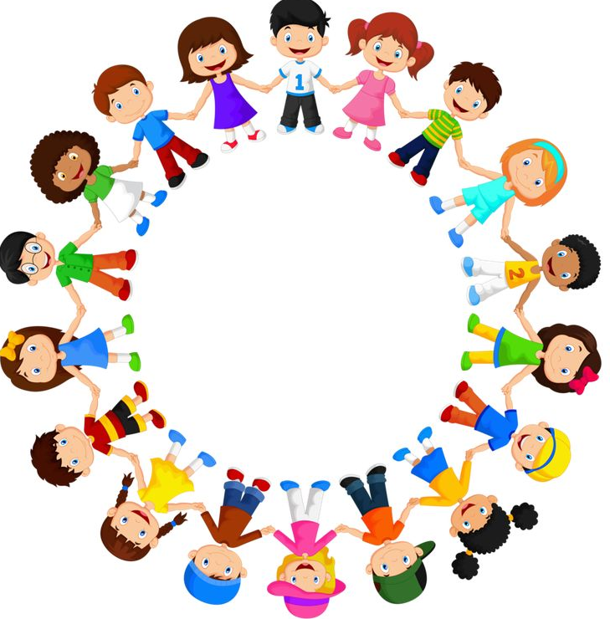
- научатся презентовать себя и свою работу.

Наш девиз:
"Людям мы несем добро,
Свет улыбок и тепло.
Помогаем от души:
Мы уже не малыши!»

Этапы реализации проекта:
Первый этап (подготовительный)
- сбор информации, работа с методической литературой, составление плана работы над проектом;
- установить партнерские отношения с родителями, привлечь к совместному сотрудничеству;
- создание развивающей среды;
- социально – психологическая подготовка волонтёров.

Второй этап (основной)
- путешествие в мир добрых поступков и дел;
- развитие волонтёрского движения, проведение акций и мероприятий.
Третий этап (итоговый)
- подведение результатов, презентация работы над проектом.
Продукты проекта:
- буклеты «Волонтёр – это актуально!», «Узнай о волонтёрстве», «Правила волонтёров»;
- акции;
- Создание альбома: «Кладезь народной мудрости - пословицы и поговорки о доброте, зле и взаимопомощи».
Содержание проекта
План работы волонтерского движения

№ | Название мероприятия и цель | Ответ  ствен ные | Сроки
1. | 1.1. Просмотр видео презентации «Дети – волонтеры».  Цель: познакомить детей с новым понятием «волонтеры» и показать суть работы и помощи окружающим волонтерами.  1.2. Беседа «Мы – маленькие волонтеры».  Цель: формирование у детей позитивных установок на добровольческую деятельность; воспитание духовно-нравственной личности с активной жизненной позицией, способности к совершенству и гармоничному взаимодействию с другими людьми.  1.3. Торжественное мероприятие «Дорогою добра»  ( принятие в ряды волонтерского движения)  Цель: Создание благоприятного эмоционального настроя на участие в волонтёрском движении.  1.4. Участие в акции «Ты не один!» приуроченной ко дню пожилого человека.  Цель: Формирование духовности, нравственно – патриотических чувств у детей дошкольного возраста по отношению к старшему поколению.  1.5. «Научим малышей одеваться»  Цель: Создать условия для развития самостоятельности, ответственности. Воспитывать желание помогать малышам. | Воспита тели. | Октябрь  2020г.
2. | 2.1. Выпуск и распространение буклетов «Волонтер – это актуально!»,  «Узнай о волонтерстве», «Правила волонтёров»  Цель: воспитание духовно-нравственной личности с активной жизненной позицией и творческим потенциалом, способной к самосовершенствованию, гармоничному взаимодействию с другими людьми.  2.2. Создание альбома ««Кладезь народной мудрости - пословицы и поговорки о доброте, зле и взаимопомощи».  Цель: Развитие представления о понятиях «добро», «зло» их важности в жизни людей; понятие о том, что добрые дела доставляют радость.  2.3. Оформление странички на сайте «Добрые дела дошколят».  Цель: Будет происходить информирование населения о важности и огромном вкладе, который делают для социального развития волонтеры; популяризация волонтерского движения, привлечение общественную жизнь, проведение массовых акций, выставок, соревнований, игр. детей и к общественно значимой деятельности, формирование увлеченности детей идеями добра и красоты, духовно  го и физического совершенствования. | Воспита тели | В тече ние реали зации проекта.
3. | 3.1. Акция «Мама – слово дорогое». (Ко Дню матери).  Цель: Укрепление социального института семьи, развитие практических навыков позитивных внутрисемейных отношений и духовной культуры дошкольников.  3.2. «Научим малышей играть», мастер – классы для детей младших групп.  Цель: Создать условия для развития самостоятельности, ответственности инициативности. Воспитывать желание помогать малышам, научить их чему – то. | Воспита тели | Ноябрь 2020г.
4. | 4.1.Трудовой десант: - огород; наведение порядка; помощь волонтёров мл. дошкольникам и т.д.  Цель: Воспитывать бережное отношение к природе, приучать детей к соблюдению чистоты на участке, развивать самостоятельность и ответственность у дошкольников, навыков общения в разновозрастном коллективе.  4.2. Подготовка к празднику «День Матери». Выставка детских работ  Цель: Формировать у детей благоприятную, радостную атмосферу праздника. | Воспита тели | В течение проекта  Ноябрь 2020г.
5 | 5.1. Акция «Мир один на всех» (для людей с ограниченными возможностями)»  Цель: Вызвать у детей интерес и добрые чувства к людям с ограниченными возможностями; воспитать уважение, любовь к ним. Развивать у них чувства сострадания, любви, теплоты и нежности.  5.2. Конкурс новогодних поделок.  Цель: Формирование и развитие творческого мышления и творческих способностей детей, желание через свой труд приносить пользу и радость другим людям.  5.3 Акция «Столовая для пернатых»  Цель: Привлечь внимание детей и взрослых к проблеме зимующих птиц. Воспитывать бережное отношение к природе.  5.4. «Раскрась правильно» мастер – класс для детей средней группы.  Цель: Воспитывать самостоятельность и инициативность. | Воспита тели | Декабрь  2020г.
6. | 6.1.Интегративный театр «Кошкин дом»  Цель: Формирование у воспитанников умение правильно оценивать себя и других; воспитывать у детей такие качества, как доброта, щедрость, отзывчивость, возможность проявления инициативы.  6.2.Акция «С Днём Рождения, любимый детский сад!»  Цель: Изготовить открытки своими руками и поблагодарить наших дорогих педагогов за добросовестный труд в деле обучения и воспитания. | Воспита тели | Январь  2021г.
7. | 7.1. Марафон «Добрых дел!»  Цель: Создать условия для воспитания доброты, милосердия,  возможность проявления инициативы при выборе для себя рода  занятий, участников по совместной деятельности.  7.2. Участие в совместном спортивном досуге «Спорт, игра, дружба», посвященному 23 февраля.  Цель: Организация активного отдыха детей и поддержание здорового образа жизни; создание благоприятной эмоциональной атмосферы.  7.3. Подготовка подарка для папы.  Цель: Привлекать детей к активному участию в подготовке к празднику, изготовлению сувениров – подарков папам, дедушкам, братьям. | Воспита тели | Февраль  2021г.
8. | 8.1. Акция «Подари улыбку другу».  Цель: Способствовать повышению воспитанности и культурного уровня дошкольников, формированию навыков позитивного общения, нравственных качеств, созданию положительного благоприятного климата, обеспечивающего сближение и взаимопонимание.  8.2. Беседа «Легко ли быть добрым?»  Цель: Создать условия для воспитания доброты,  милосердия. Выявление правильного и ошибочного представлений о доброте и добрых целях.  8.3. «Самый главный человек на земле». (Изготовление подарка для мамы).  Цель: Воспитывать чувство любви и уважения к близким и родным людям - мамам, бабушкам.  8.4. «Моя мама – лучше всех».  Цель: Дать представление о том, что под собой подразумевает понятие «счастье»; развивать эстетические чувства; создание благоприятной эмоциональной атмосферы.  8.5. Мастер – класс для детей младших групп «Каждой маме по цветку».  Цель: Создание благоприятных условий для становления и гармоничного формирования ребёнка, пропаганда духовно – нравственных ценностей семейного воспитания, укрепление детско – родительских отношений. | Воспита  тели | Март  2021г.
9. | 9.1. Акция «Мусору – нет!»  Цель: Воспитывать бережное отношение к природе, приучать детей к соблюдению чистоты на участке, развивать самостоятельность и ответственность у дошкольников, навыков общения в разновозрастном коллективе. | Воспита  тели | Апрель  2021г.
10. | 10.1. Возложение цветов. «Никто не забыт, ничто не забыто…».  Цель: Создать условия для формирования духовно богатого гражданина и патриота России; содействовать воспитанию уважения к культурному и историческому прошлому России, к защитникам Отечества, памяти павшим;  10.2. Участие дошкольников в шествии «Бессмертный полк» по территории детского сада.  Цель: Воспитание чувства патриотизма у детей старшего дошкольного возраста. Сохранения в семье воспитанников памяти о родных – солдатах Великой Отечественной войны и участниках трудового фронта; воспитание чувства уважения к героическому прошлому России.  10.3. Подведение итогов. Награждение. | Воспита  тели | Май  2021г.

Используемая литература.

1. Социальная работа с молодежью / Учебное пособие / Под ред. Д.п.н. проф. Н. Ф. Басова - М.: Издательско - торговая корпорация «Дашков и К»; 2007. 382.
2. Сборник методических материалов для проведения мероприятий по профилактике негативных явлений в молодежной среде. - Вологда, 2007.
3. Гражданский кодекс Российской Федерации.
4. Соколова О. Д. Памятка для волонтеров / О. Д. Соколова // Вологда: Изд. центр ВИРО, 2006. С. 3-20.
5. Ожегов С. И, Шведова Н. Ю. Толковый словарь русского языка: 80000 слов и фразеологических выражений / Российская академия наук. Институт русского языка им. В. В. Виноградова - 4-е изд., дополненное. - М.: ООО «ИТИ ТЕХНОЛОГИИ», - 2003. С 94.
6. Хулин А. А. Добровольчество как вид благотворительности / А. А. Хулин Социальная работа. - 2003. - №3. - С. 51-54.
7. Циткилов П. Я. Информационно - методические материалы по организации работы с волонтерами / П. Я. Циткилов // Социальная работа. - 2007. - №5. - С. 58-60.
Заключительный этап:

- Дети охотно вступают в общение с детьми и взрослыми. Выполняют элементарные правила культуры общения со взрослыми и сверстниками, стараются помогать, сочувствовать друг другу, уважать мнение другого. Стремится вести себя в соответствии с правилами поведения в разных ситуациях. Проявляют умение понять ситуацию и эмоциональное состояние окружающих.
- Дети вступают в контакт, высказывают свою точку зрения, слушают, понимают и принимают точку зрения собеседника, ведут дискуссию.
- Они готовы решать социальные задачи, адекватно вести себя в различных жизненных ситуациях, в том числе и конфликтных.
- Внедрение волонтерского движения в группу на основе свободного объединения родителей, педагогов и детей, привело к более эффективному формированию у дошкольников таких качеств, как: - милосердие, ответственность, самостоятельность; - оптимизации детско-родительских отношений.
- Дети научились проводить акции различной направленности: благотворительные, агитационные, информационно-просветительские.
- Повысился интерес и стремление участвовать в добровольческой деятельности.
- Участвуют в конкурсах и проектах социальной направленности.
- Учатся презентовать себя и свою работу.

Практическая значимость проекта:
Успешная реализация проекта может стать прецедентом в организации волонтерского движения в дошкольном образовательном учреждении. В результате реализации проекта воспитывающие взрослые и старшие дошкольники получат новые знания о волонтёрском движении, а также приобретут опыт участия в добровольческих мероприятиях. Мероприятия в рамках проекта позволят сформировать такие качества личности дошкольника как трудолюбие, толерантность, потребность в здоровом образе жизни, доброжелательность, бережное отношение к природе, милосердие, что будет являться основой волонтёрской направленности личности ребёнка в дальнейшем. Предложенная система работы по организации волонтёрского движения может быть использована в ДОУ любого вида и типа, при условии заинтересованных активных, искренних, целеустремленных лидеров.
- Критерии оценки эффективности проекта:
- Доля (%) педагогов и родителей воспитанников, принявших участия в добровольческих акциях и мероприятиях детского сада
- Уровень толерантности, трудолюбия, милосердия у детей старшего дошкольного возраста.
- Количество партнеров - участников проекта.
- Механизм оценки:
- Отзывы целевых групп волонтерского движения (младшие дошкольники, пожилые, другие детские сады)
- Диагностика.
- Анкетирование.
- Опрос.

ПРИЛОЖЕНИЕ

Наш девиз:
"Людям мы несем добро,
Свет улыбок и тепло.
Помогаем от души:
Мы уже не малыши!»

Правила деятельности волонтера:
1. Если ты волонтер, забудь лень и равнодушие к проблемам окружающих.
2. Будь ответственным!
3. Обещаешь – сделай!
4. Не умеешь – научись!
5. Уважай других людей!
6. Будь терпимым!
7. Веди здоровый образ жизни! Твой образ жизни – пример для подражания.
Кодекс волонтеров:
1. Каждый становится волонтером добровольно
2. Готовы доказать на деле:
Здоровый дух – в здоровом теле!
3. Знаем сами и малышей научим,
Как сделать свое здоровье лучше!
4. Акции – нужное дело и важное.
Мы донести это хотим до каждого!
5. Кто тренируется и обучается,
У того всегда и все получается.
6. День волонтера имел успех.
Желающих много – берем не всех!
7. Ситуаций опасных подальше держись.
С нами веди интересную жизнь!
Думай, когда отвечаешь “нет” и “да”
И помни, что выбор есть всегда

Мастер – класс для детей младшей группы
«Научим малышей одеваться»
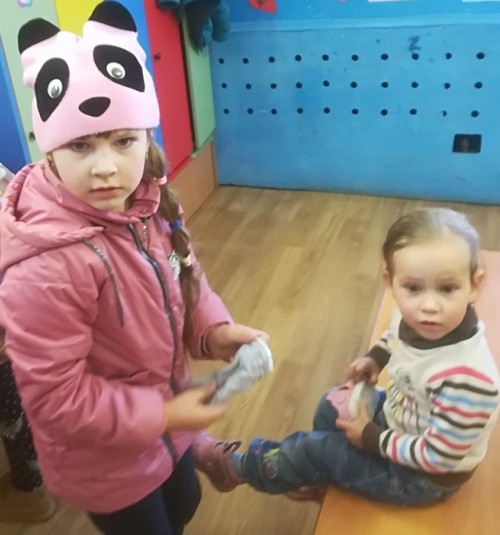
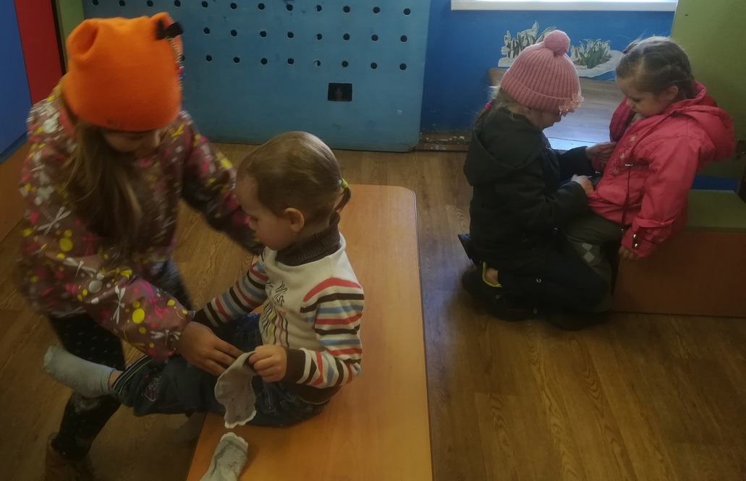
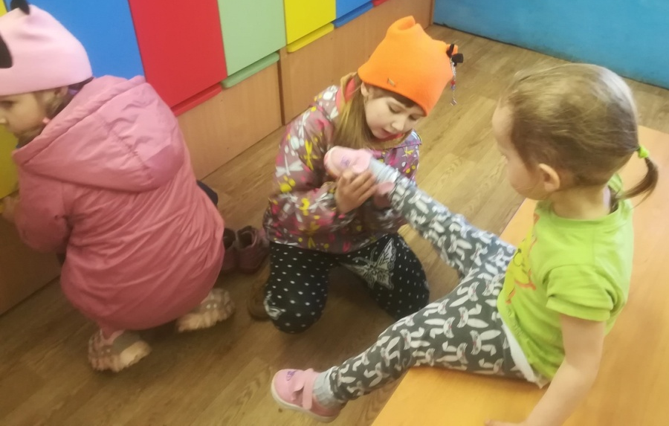

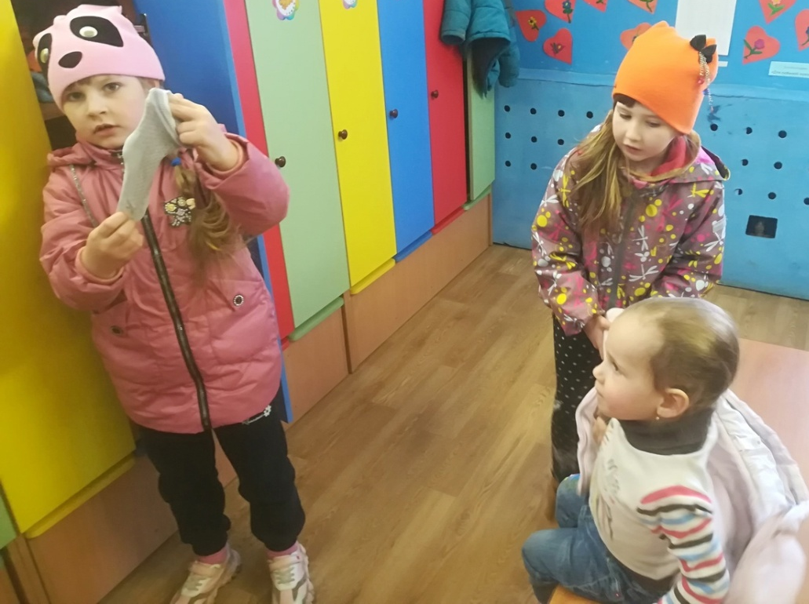

Мастер – класс для детей младшей группы
«Научим малышей играть»
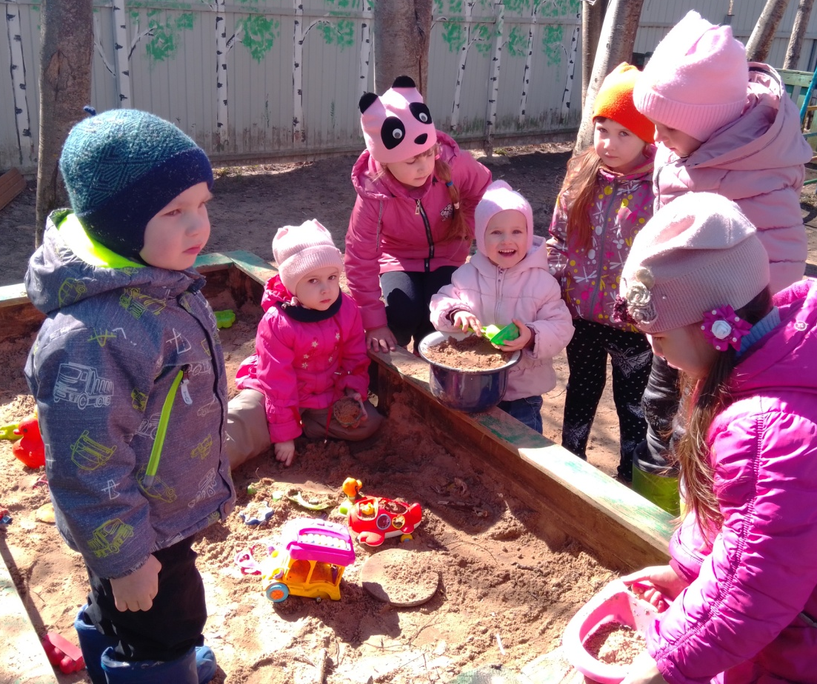

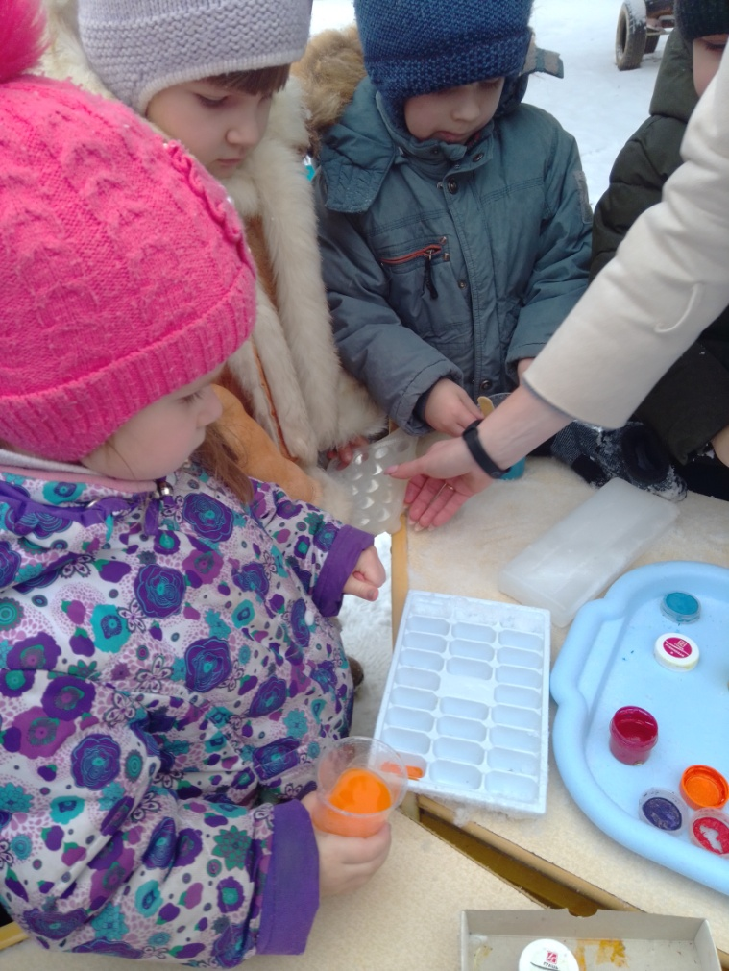

Трудовой десант
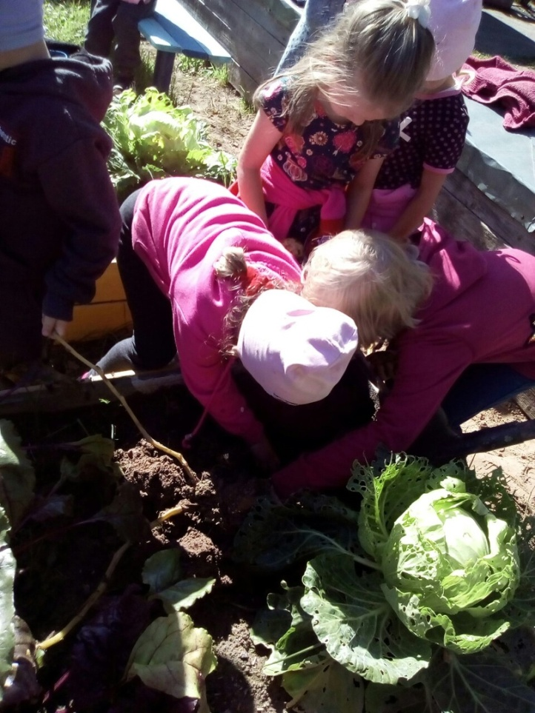
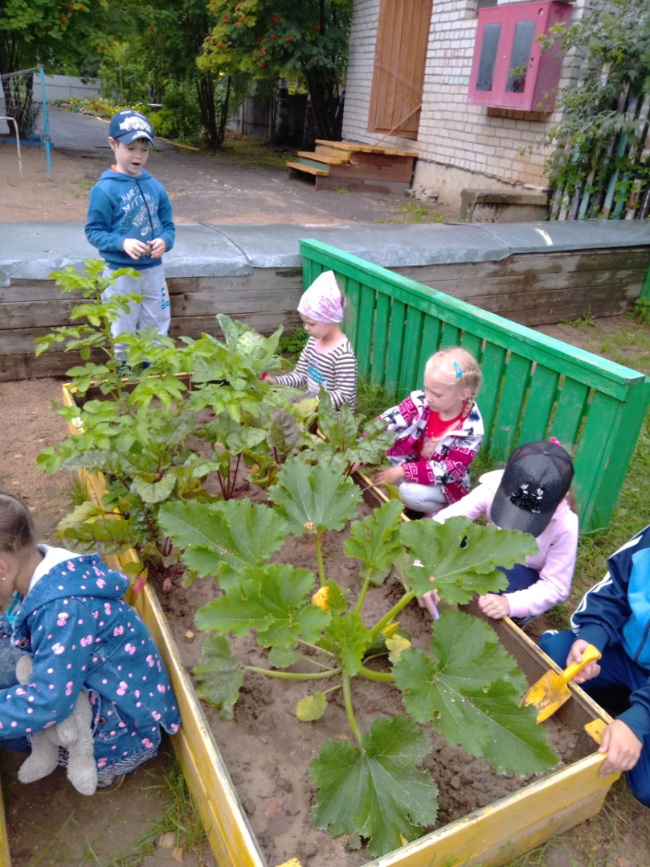
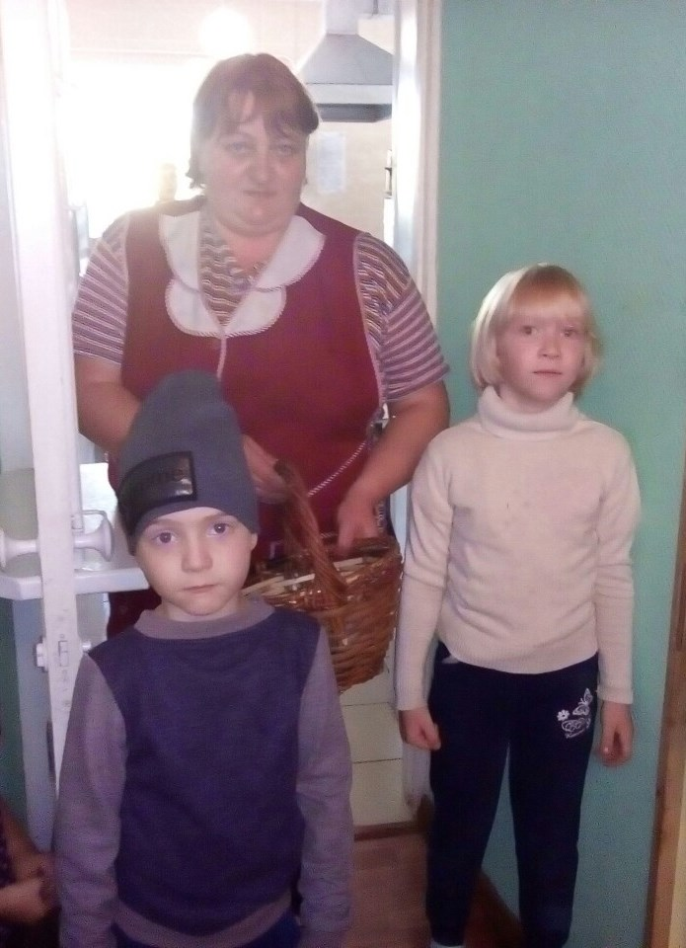

Оформление странички на сайте «Добрые дела дошколят»
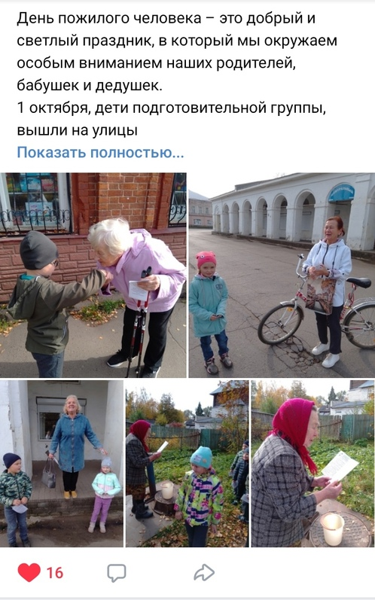
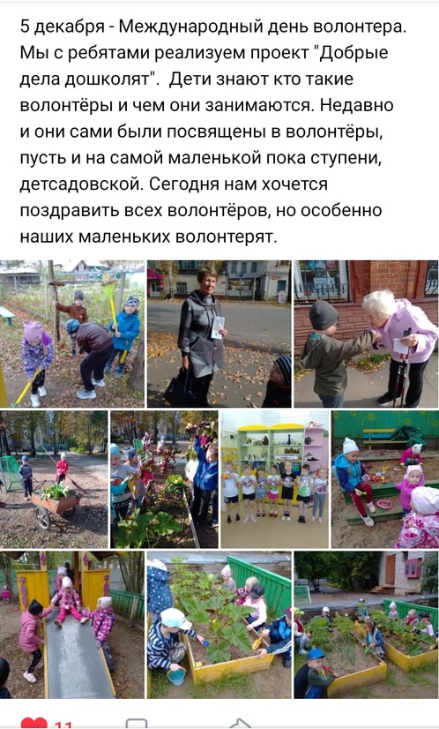

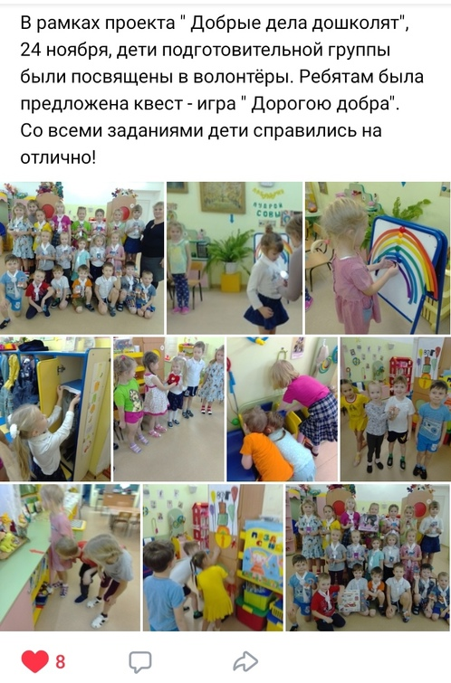
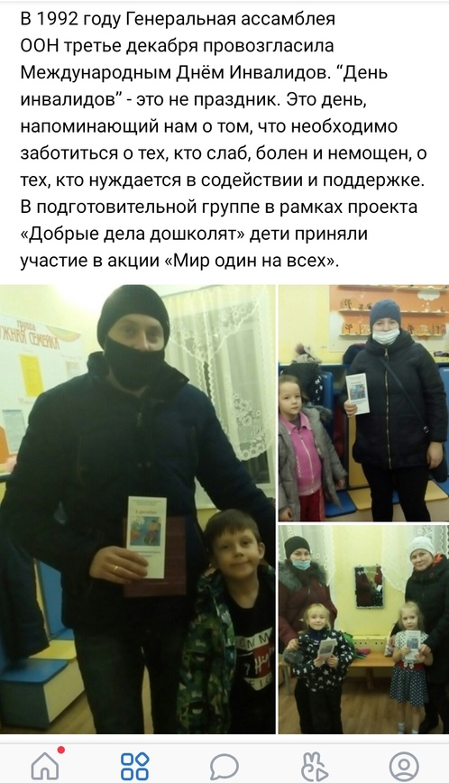

Подготовка к празднику «День Матери»

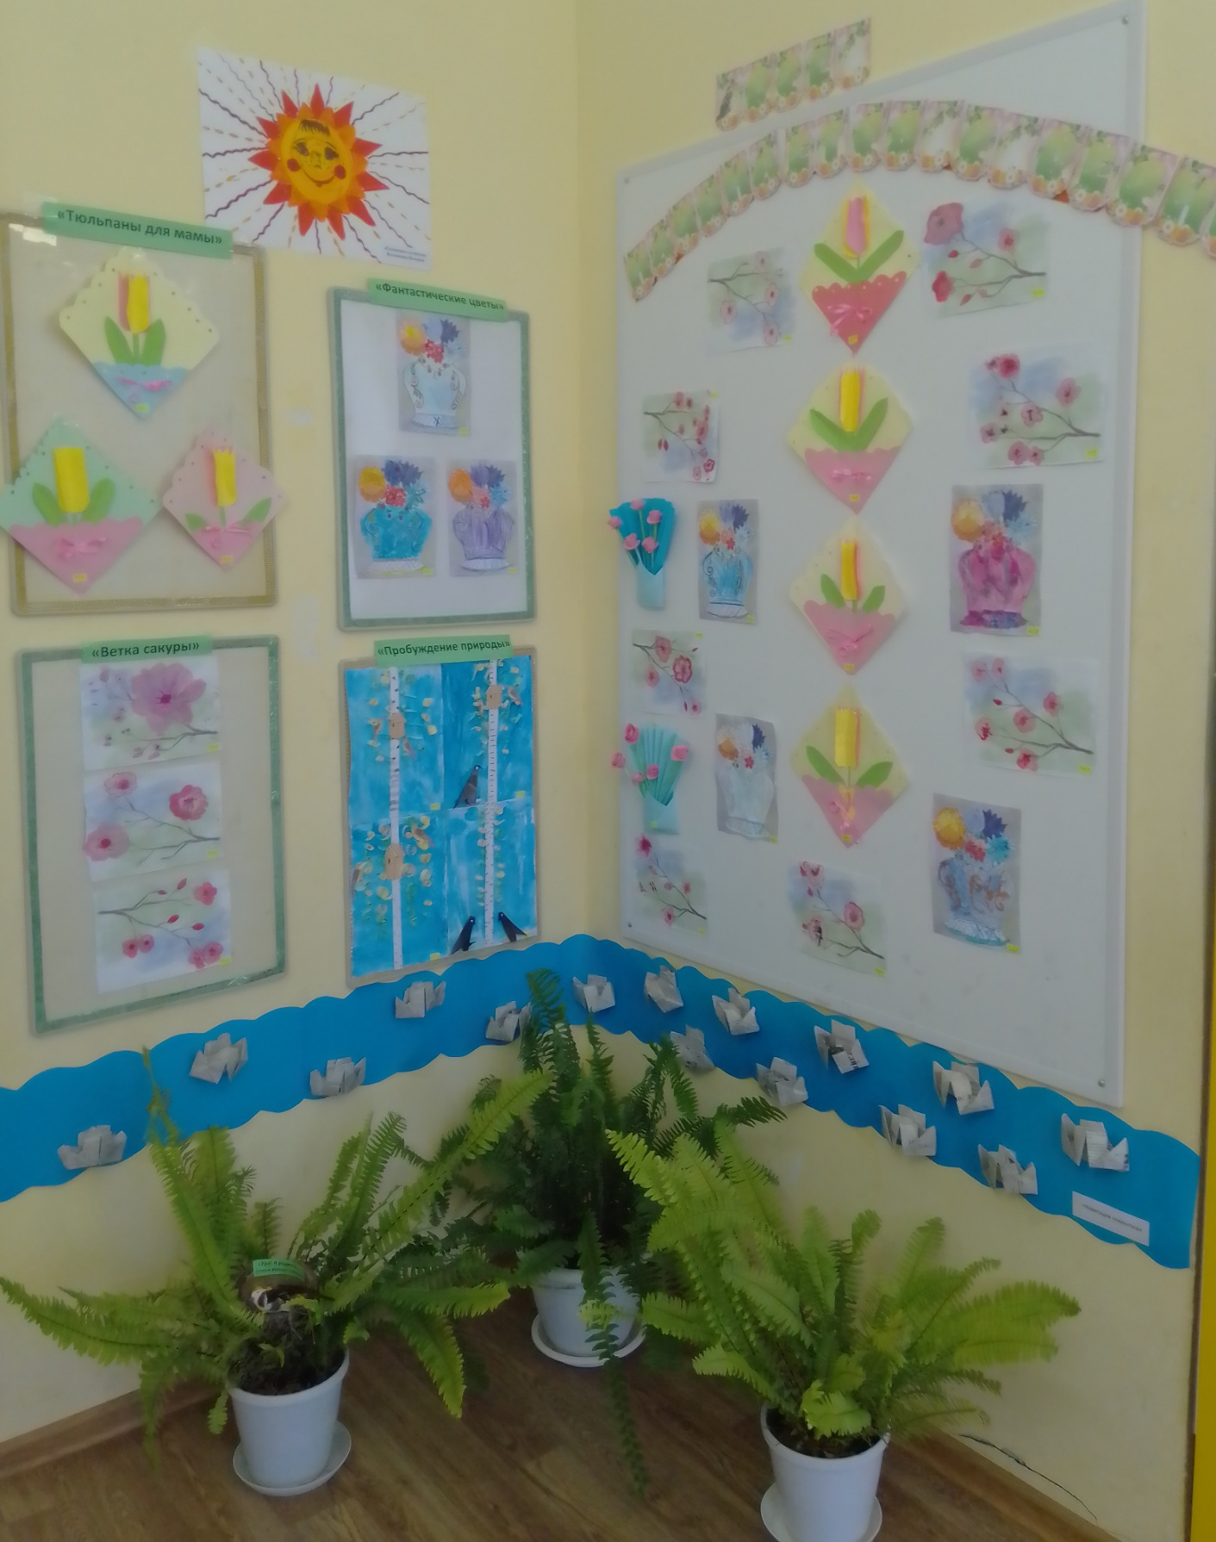
Выставка детских работ

Мастер – класс для детей средней группы
«Поможем правильно раскрашивать»
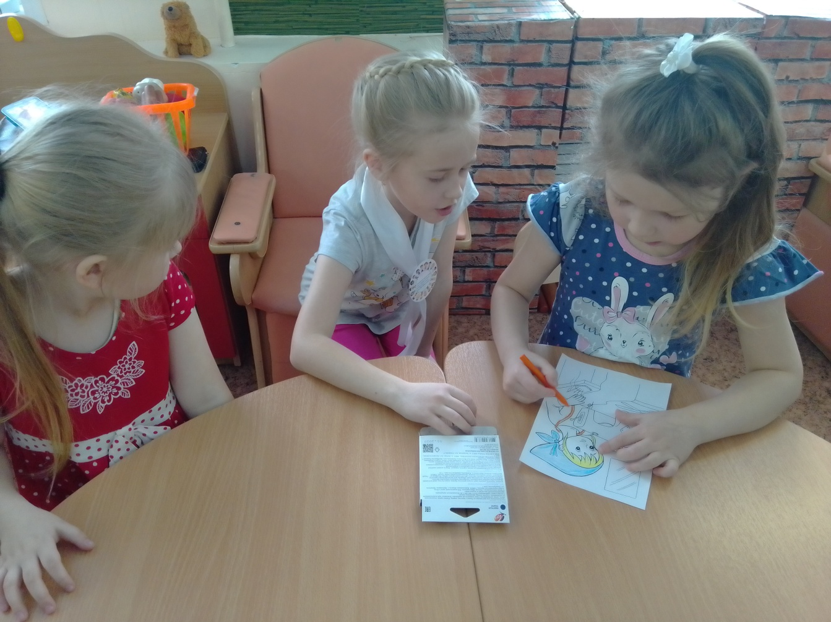
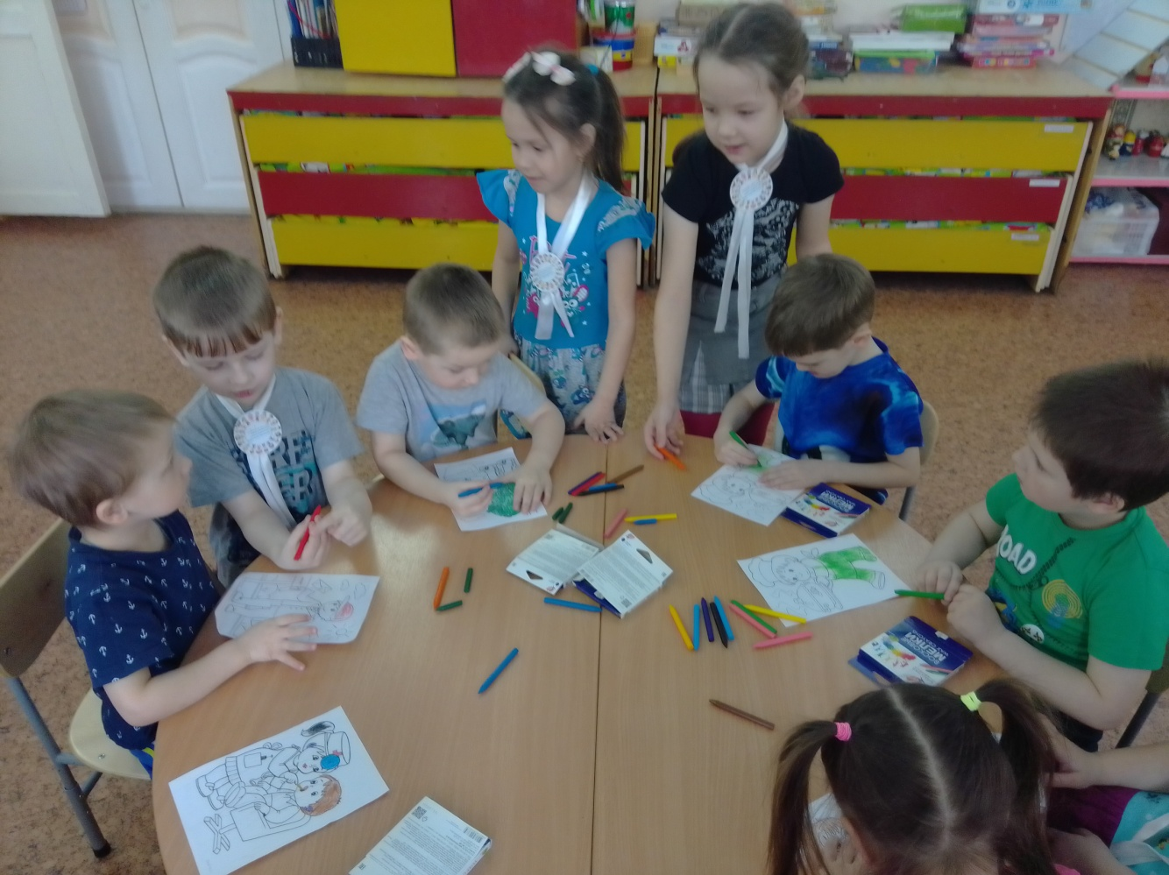

Интегративный театр «Кошкин дом»
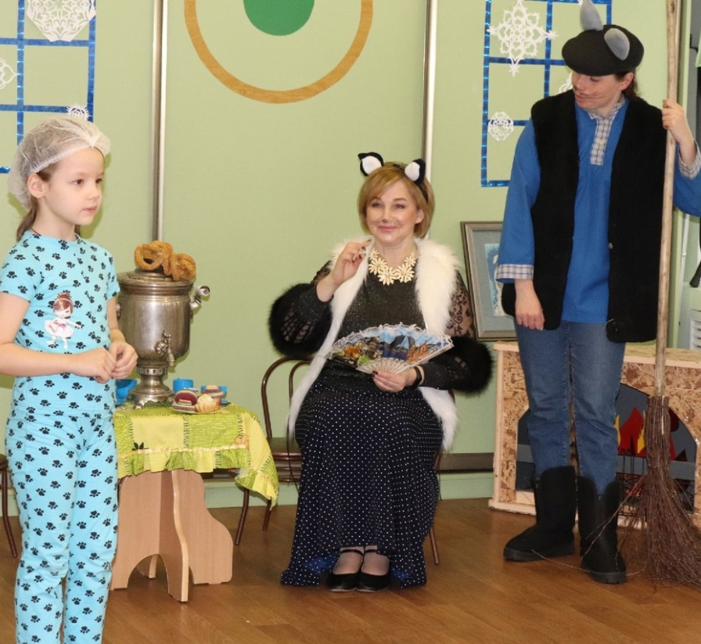
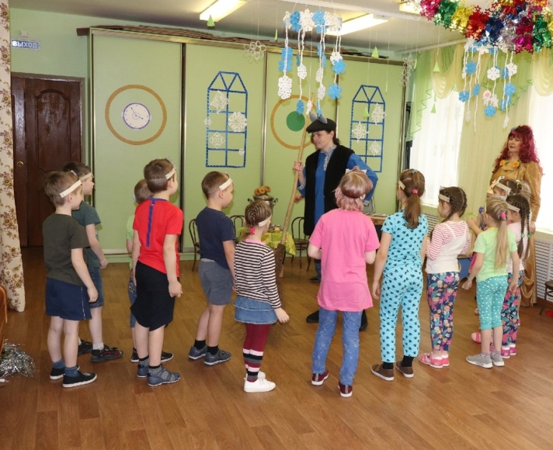
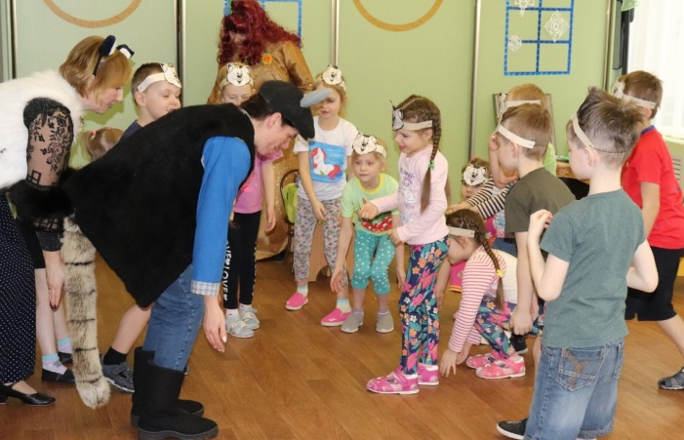

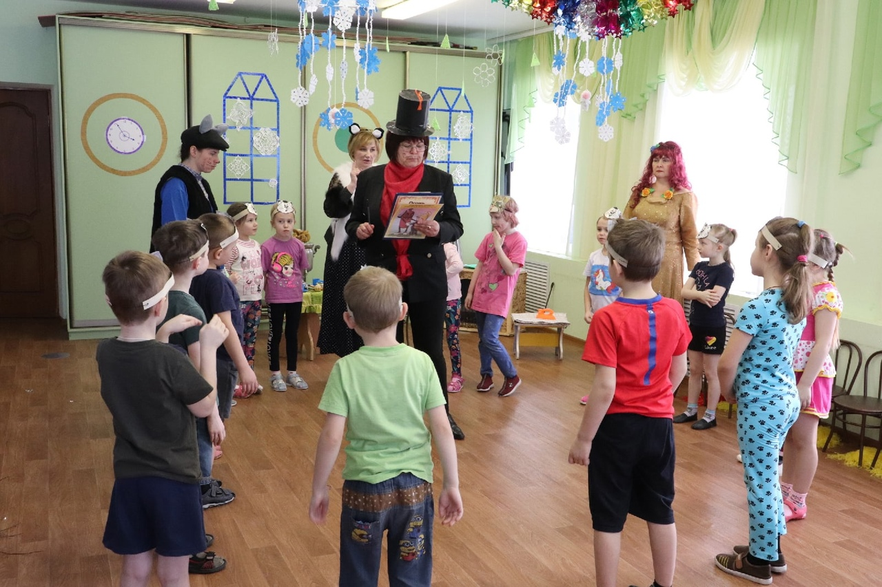

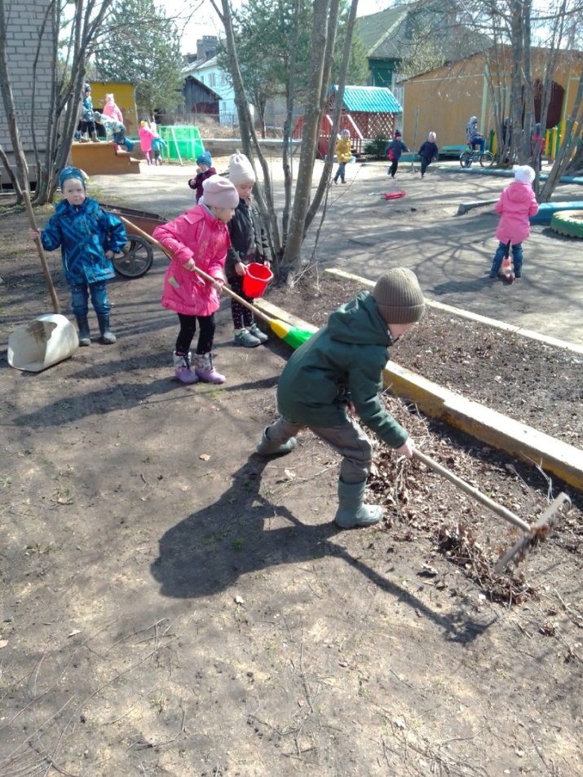
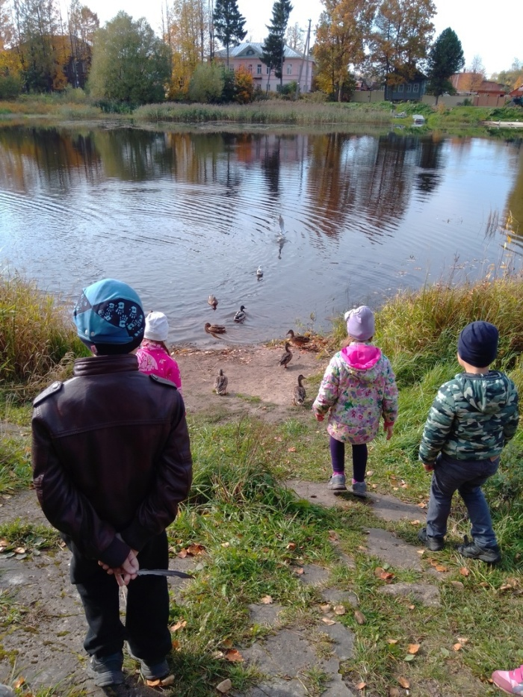
Марафон добрых дел
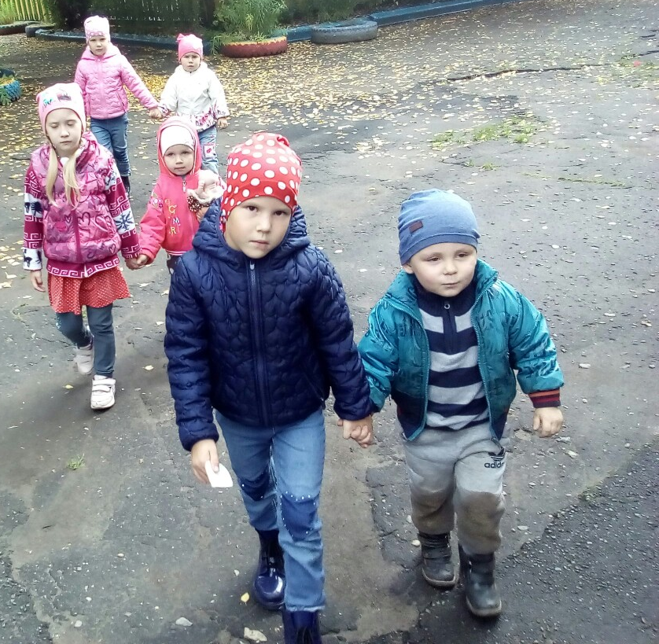

Акция «Столовая для пернатых»

